Relatório de Atividade Prática Prévia
Aluno | Rafael Romão Bertoni

- Insira aqui a cópia da tela com os dados Globais.
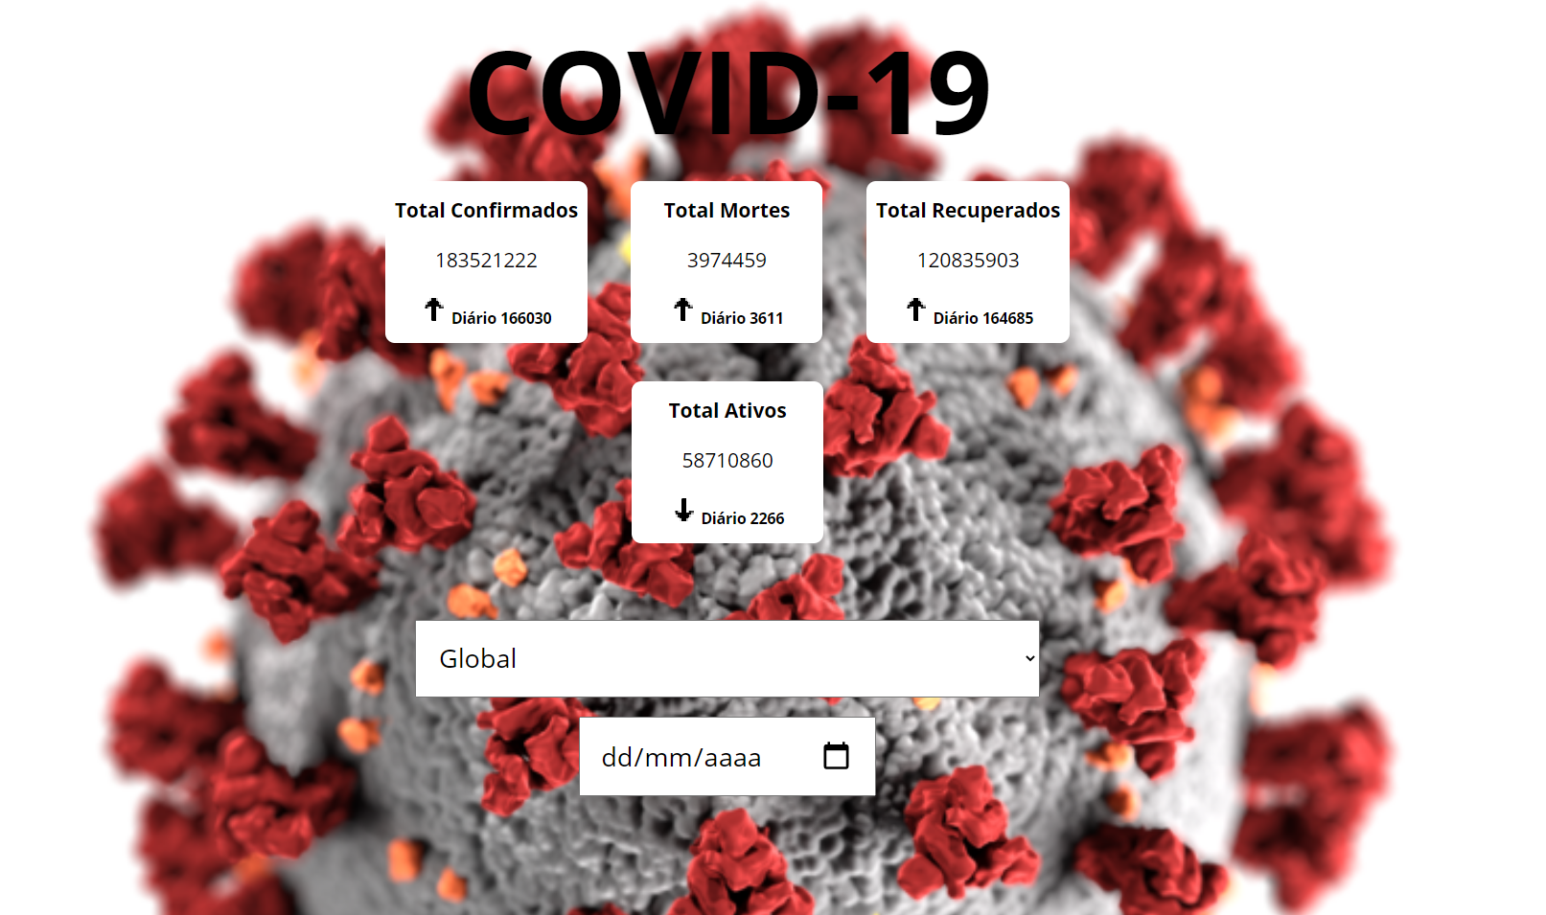

- Insira aqui a cópia da tela com os dados do Brazil no dia 19/05/2021.
